Créations de sites web (WordPress et ses extensions)

**Compétences remplies :**

* Développer la présence en ligne de l’organisation
* Travailler en mode projet
* Mettre à disposition des utilisateurs un service informatique

**Contexte :**

Pendant mes 2 stages réalisés dans l’entreprise Comme un grand en tant que développeur web au cours de ma formation, j’ai participé parfois avec l’aide de mon tuteur de stage, parfois en autonomie, à la création de plusieurs sites web. Ces sites web étaient réalisé avec **WordPress** et ses extensions.

**Qu’est-ce que WordPress ?**

WordPress est le moyen le plus simple et le plus populaire de créer votre propre site Web ou blog. En fait, WordPress gère plus de 43.3 % de tous les sites Web sur Internet (plus d’un site Web sur quatre que vous visitez est probablement propulsé par WordPress).

Sur un plan un peu plus technique, WordPress est un système de gestion de contenu open-source, ce qui signifie que tout le monde peut utiliser ou modifier le logiciel WordPress gratuitement.

Un système de gestion de contenu est essentiellement un outil qui facilite la gestion d’aspects importants de votre site Web, comme le contenu, sans avoir besoin de connaître quoi que ce soit en programmation.

Le résultat final est que WordPress rend la construction d’un site Web accessible à tous, même aux personnes qui ne sont pas développeurs.

**Travailler en mode projet :**

Lors de mes stages, je devais régulièrement travailler en équipe. Pour faciliter le travail et évité de perdre du temps inutilement à toujours se demander ce que l’on doit faire, l’entreprise a mis en place un planning des activités à faire. Pour cela nous avions à disposition **Asana**.

**Qu’est-ce qu’Asana ?**

**Asana** est un gestionnaire de communication d'équipe. Il prend en charge de nombreuses fonctionnalités, notamment les espaces de travail, des projets, des tâches, des étiquettes, des notes, des commentaires et une boîte de réception qui organise les mises à jour des informations en temps réel. Il est conçu pour permettre aux individus et aux équipes de planifier et gérer leurs projets et les tâches sans email. Chaque équipe reçoit un espace de travail. Les espaces de travail contiennent des projets, et les projets contiennent des tâches.

J’avais donc accès à plusieurs projets, chaque projet contenait des tâches à réaliser. Toutes les tâches possédaient une date d’échéance et devait donc être terminée avant ou tout pile le jour échéant. Une fois la tâche validée, elle était synchronisée avec tous les membres connectés à ce projet, qui eux aussi la voyait terminée. **Asana** permet donc une meilleure cohésion de travail, une meilleure organisation et un gain de temps.

**Mettre à disposition des utilisateurs un service informatique :**

La première chose à faire lors de la création d’un site **WordPress** est donc de créer un **espace d’hébergement** pour le site. Pour ce faire, lors de mon stage j’utilisais **IONOS ou OVH**, ici nous parlerons de **IONOS**.

**IONOS by 1&1** est fondée en 1988, c’est une société **d’hébergement Web**. Elle fait partie du groupe United Internet AG. Elle revendique plus de 13 millions de clients à travers le monde et plus de 19 millions de noms de domaines enregistrés.

Le client choisit alors son **nom de domaine**, qui est **forcément unique**, personne ne peut avoir le même et qui sera utilisé pour **l’URL de son site**.

Une fois cela fait, nous avons accès à **l’hébergement** qui propose plusieurs services comme l’espace web qui est relié au **nom de domaine**, **un serveur soit FTP, SFTP ou SSH, une base de données et également un moyen d’analyser les failles de sécurité de votre site web.** 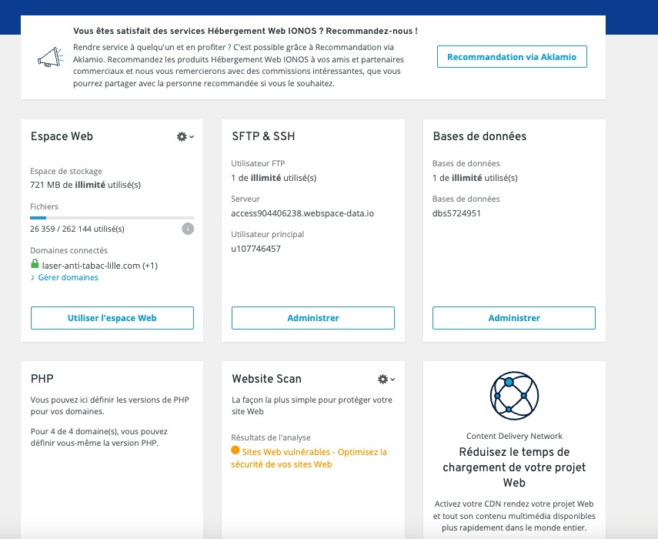

Pendant ce stage je participais donc à la création de **site de WordPress,** en passant par l’installation, à l’ajout de contenue ainsi qu’au déploiement du site en ligne.

Pour commencer le site nous utilisons Filezilla. C’est un client ftp gratuit, rapide et sécurisé. Il présente l'avantage de pouvoir se connecter à distance sur un serveur donné afin de télécharger des fichiers. Le gestionnaire de site inclus permet de gérer l'ensemble de vos adresses.

Une fois connecté au serveur nous pouvions intégrer les fichiers WordPress permettant l’installation de ce dernier.

Une fois les fichiers **WordPress** correctement téléchargé nous devons accéder à **l’URL du site** pour lancer **l’installation WordPress.** Pour ce faire nous avons alors besoin de renseigné plusieurs informations telle que le nom de la base de données, le mot de passe de la base de données, l’adresse de la base de donnes, l’identifiant MYSQL ainsi que le préfixe des tables qui seront créée pour la base de données.

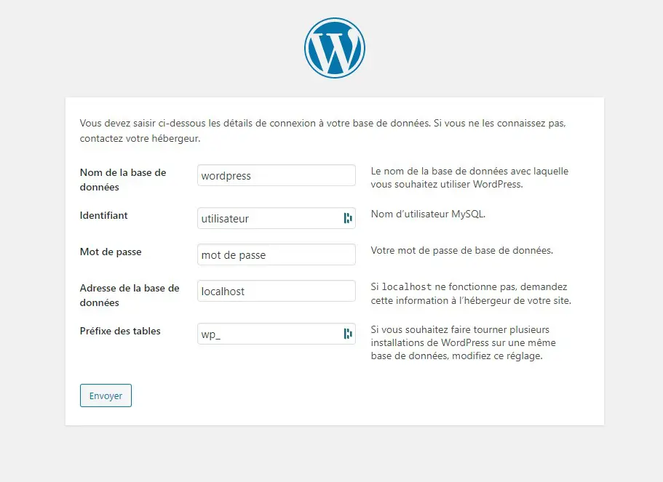

Maintenant que nous avons accès au site du client, encore vide, nous pouvons commencer à le remplir. La première chose que je faisais en arrivant sur le site était d’installer le thème et les extensions allant avec choisit au préalable par le client. 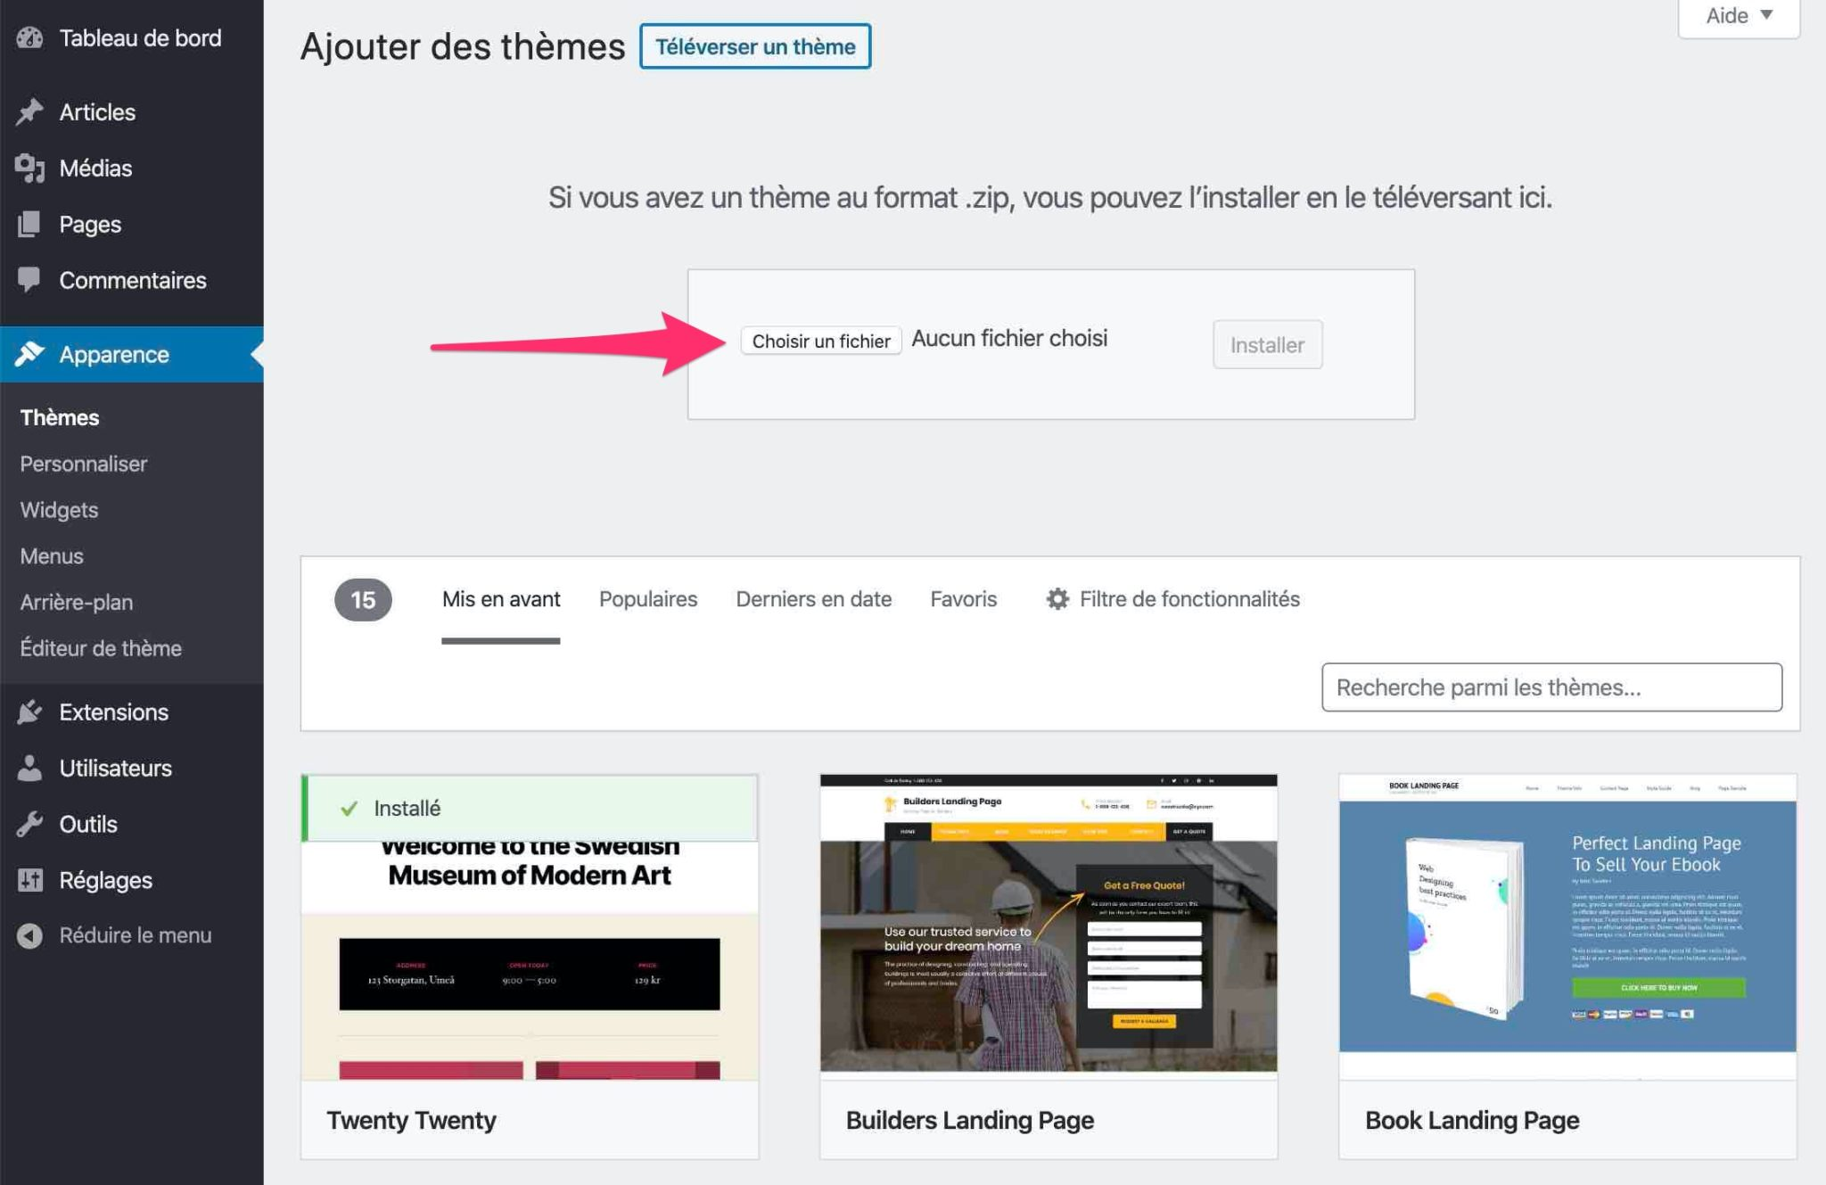

Pour finir, il ne reste plus qu’a remplir le site, avec les informations fournies par le client. Cependant dans la plupart des cas, des **extensions** supplémentaires sont nécessaires, par exemple pour rendre le site commercial, nous utilisons **l’extension WooCommerce**.

**WooCommerce** est une solution complète de e-commerce pour les entreprises. En d’autres termes, **WooCommerce** vous permet de vendre en ligne. Toutes les fonctionnalités essentielles du e-commerce sont intégrées à **WooCommerce**, par exemple :

Créez des pages produit avec un titre, une description, des prix et l’ajout au panier.

Acceptez les paiements par carte bancaire, virement bancaire, PayPal ou chèque.

Proposez différentes méthodes et différentes zones de livraison.

Administrez des comptes client.

Gérez les taux de TVA.

Analysez l’ensemble de vos statistiques produits, revenus, variations, catégorie, téléchargements.

Gérez les stocks de vos produits.

Envoyez des emails transactionnels et automatiques à vos clients.

Toutes les extensions possèdent de la documentation pour savoir comment l’utiliser, comment l’installer ainsi qu’une FAQ (Foire aux questions)

Une fois le site terminé, si le client souhaite **modifier ou mettre à jour** le contenu de son site : 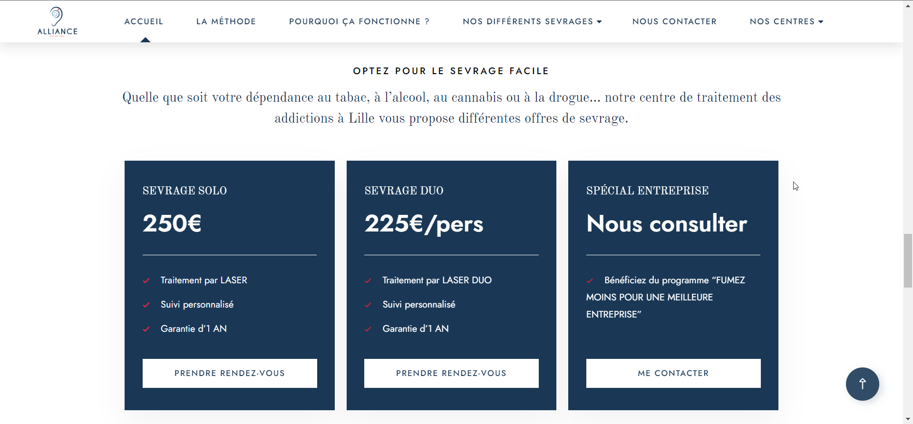

Nous lui laissons de la **documentation** entièrement détaillée sur ce qu’il peut faire sur son site.

[**Cliquez ici pour voir la documentation**](http://myreader.toile-libre.org/uploads/My_6257e911b44b6.pdf)

**Développer la présence en ligne de l’organisation :**

Pour **développer la présence en ligne de l’organisation** nous pouvons faire plusieurs choses, premièrement chaque site créé dispose de **mentions légales** et si besoin de **CGV (conditions générales de vente).**

**Mentions légales :** Les mentions légales désignent les mentions obligatoires qui doivent apparaître sur tout support de communication. Les mentions légales d'un site internet servent à assurer une certaine transparence, à rassurer les internautes sur l'identité de celui qui émet les informations.

**CGV :** Les conditions générales de vente couramment appelées « CGV » récapitulent un ensemble d’informations fournies par un fournisseur à son client (professionnel ou particulier) sur les conditions légales de vente de ses marchandises ou d’exécution de ses services.

Les CGV sont obligatoirement rédigées par écrit. Chaque information est présentée dans une clause. On retrouve tout d’abord un ensemble de clauses obligatoires, puis des clauses recommandées.

Également, des textes de loi encadrent les clauses abusives et interdites des CGV (dans le cadre de relations entretenues avec des clients particuliers – consommateurs). Enfin, certaines clauses de conditions générales de vente sont négociables par le client.

Les conditions générales de vente constituent le socle des relations commerciales et reflètent la politique de l’entreprise en la matière.

Bake my day est un site de vente de gâteaux, il a donc besoin de **mentions légales** ainsi que de **CGV**

Exemple de ses mentions légales :

Exemple de ses CGV :

L’ajout d’extensions valorise également le développement de la présence en ligne de l’organisation par l’ajout de leurs contenus.

Pour finir chaque site réalisé pendant mon stage est responsive, ce qui permet d’adapter le contenu pour les téléphones et les tablettes. Le responsive augmente le référence naturel (SEO) du site.

